План-конспект урока
Дата: 28.02.2018
Класс: 5
Учитель: Лебедь Оксана Владимировна
Тема: A tour of the city
Тип урока: комбинированный урок
Цели:
1) развитие навыков говорения, развитие навыков чтения, развитие навыков письма;
2) развитие умение логически, последовательно излагать свои мысли, развитие языковой догадки на основе контекста;
3) создание условий для воспитания интереса к изучению различных стран, их особенности, культурных реалий.
Оборудование: раздаточный материал.
Ход урока:
Этап | Задачи этапа | Содержание | Время | Режим работы
1.Организационное начало | Создать атмосферу иноязычного общения  Сообщить тему урока | Приветствие  -Good afternoon, children. I’m glad to see you. Sit down, please. How are you? Now let’s start our lesson.  Целеполагание  Look at the title. What do you think what we’ll say about?  Today we will speak about a tour of the city and revise the materials of the previous lessons. | 3 мин
2. Основная часть | Проверить д/з  Обобщить усвоенный материал  Развивать навыки говорения  Снять напряжение  Развивать навыки работы с текстом | 1. Now let’s check your homework.  2. Let’s revise the materials of the previous lessons.  3. Open your exercise books. Look at the map and write down your way.  4. What countries in Belarus do you know? Do you remember their sights? What can you do/see there?  5. Физкультминутка  6. Предтекстовый Now let’s know some information about country and town mice. Open your books at p. ex.1a. Read the instructions and answer the questions.  7. Текстовый Now read the text and answer the questions.  8. Послетекстовый Now make two circles and tell each other about what you remember. | 5 мин  5 мин  6 мин  5 мин  1 мин  3 мин  7 мин  5 мин
3. Заключи-тельный этап | Подвести итоги, провести рефлексию, развивать рефлексивные умения учащихся  Предъявить д/з, показать преемственность классной и домашней работы | Проведение рефлексии  Did you get useful information?  What did you know in this lesson?  What information did you remember?  What place would you like to visit?  Подведение итогов  Great! Thank you for your work.  Your homework is  Your marks for the lesson are the following:…  The lesson is over, good-bye. | 5 мин

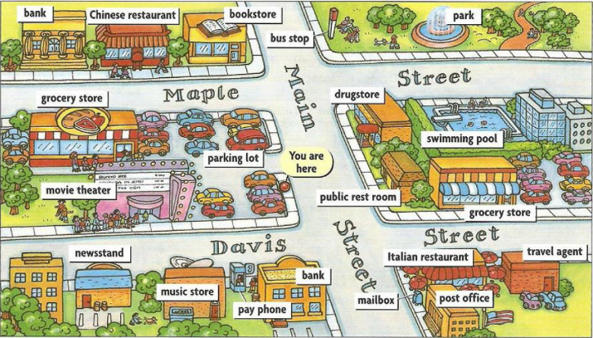

Интерактивные перемены
1. Из каких 4 стран состоит Соединенное Королевство Великобритании и Северной Ирландии? (Англия, Шотландия, Уэльс, Северная Ирландия)
2. Кто сидел во главе рыцарского «круглого стола»? (Король Артур)
3. Самая высокая гора Великобритании? (Бен Невис)
4. Обиталище легендарного чудовища в Шотландии? (Озеро Лох-Несс)
5. Что такое регби? (Спортивная игра с овальным мячом, город в Англии)
6. Во что играют на знаменитом Уимблдонском турнире? (В теннис)
7. Музыкальный инструмент, представляющий собой кожаный мешок с трубой, через которую вдувают воздух? (Волынка)
8. Почему на ирландской монете изображена арфа? (Это национальный инструмент Ирландии)
9. Первый английский король. (Альфред Великий)
10. Кого в Англии называют «бифиторами» или «мясоедами» и почему? (40 мужчин, охраняющие Тауэр, это введено еще Генрихом III, их кормили мясом)
11. Как зовут святого покровителя влюбленных? (Валентин)
12. Из каких блюд состоит традиционный рождественский ланч? (Жареная индейка, рождественский пудинг)
13. Флористический символ Шотландии (Чертополох)
14. В каком возрасте дети в Великобритании обычно идут в школу? ( В 5 лет)
15. В графстве Нотингемшир был старинный королевский так называемый Шервудский лес. С именем какого легендарного героя он был связан? (Робин Гуд)
16. Английский комедийный актер, играл на заре зарождения немого кино. (Чарли Чаплин)
17. Популярная в 60-е годы музыкальная группа. (Битлз)
18. Назовите имя француженки, жившей 2 столетия назад в Англии и прославившей себя тем, что делала восковые фигуры и открыла галерею восковых фигур. (Мадам Тюссо)
19. Назовите не менее 4 видов спорта, которые родились в Англии.(Крикет, футбол, гольф, регби, скачки, бокс)
20. Назовите самые известные фирмы по производству спортивной одежды. (Рибок, Пума, Найк)
21. Какие два университета проводят ежегодные и очень популярные в Британии состязания по гребле? (Кембридж, Оксфорд)
22. Официальная резиденция британской королевской семьи в Лондоне. (Букингемский дворец)
23. Старший сын королевы Великобритании Елизаветы II, он носит титул принца Уэльского. (Принц Чарльз)
24. Кто был премьер-министром с 1979 по 1990 гг.? (Ма́ргарет Хи́льда Тэ́тчер (71-й премьер-министр))
25. Назовите политический и административный центр Лондона. (Вестминстер)
26. Назовите 4 популярные британские газеты. (The Daily Telegraph, The Times, The Guardian, The Financial Times и The Independent)
27. Где проходит церемония коронации? (В Вестминстерском Аббатстве (Westminster Abbey))
28. Что такое "cockney"? (один из самых известных типов лондонского просторечия, на котором говорят представители низших социальных слоёв населения Лондона)
29. Назовите имя королевы, которая находилась на троне в течение 63 лет? (Викто́рия)
30. Кто написал стихотворение "My Heart's in the Highlands"? (Robert Burns)
31. Какой город является столицей Северной Ирландии? (Белфаст (англ. Belfast))
32. Какая река Великобритании самая длинная? (Северн (англ. Severn)- длина: 220 миль (354 км))
33. Какой пролив отделяет Великобританию от Европы? (Англи́йский кана́л (англ. English Channel), также Ла-Ма́нш (фр. «la Manche»— рукав))

Конкурс “Who are they?”
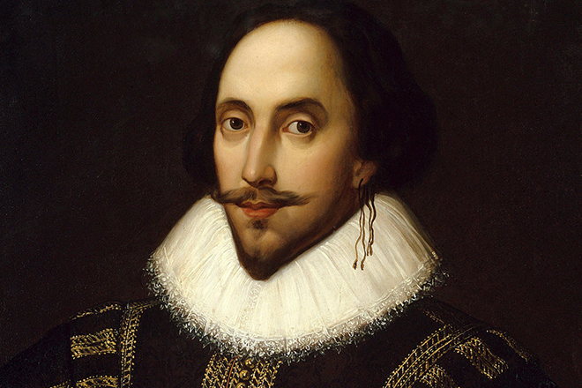
William Shakespeare The name of the English national poet William Shakespeare is known all over the world. During his life he wrote 38 plays, 154 sonnets, two long narrative poems, and several other poems. He is considered to be one of the greatest writers in the world literature. Shakespeare’s authorship question however still puzzles the greatest minds.
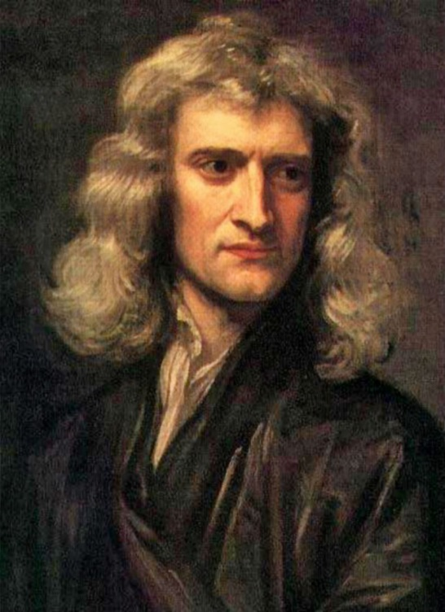
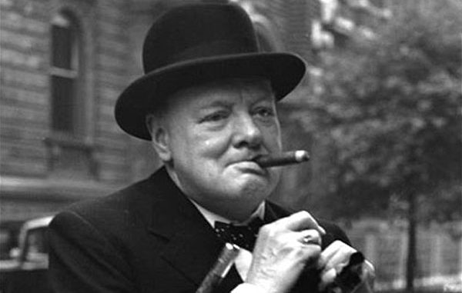
Sir Winston Churchill Sir Winston is one of the greatest wartime leaders, an officer in the British Army, an artist, a writer, a historian, an orator, a noted statesman and a British Conservative politician. He served twice as a Prime Minister in 1940-1945 and in 1951-1955. He is the only Prime Minister in Britain who received the Nobel Prize in Literature.

Sir Isaac Newton
This man is very often referred to as the greatest and the most influential scientist who ever lived on this planet. Sir Isaac Newton was theologian, alchemist, natural philosopher, astronomer, mathematician and physicist. He formulated the theory about the nature of life, the theory of universal gravitation and invented different calculus.

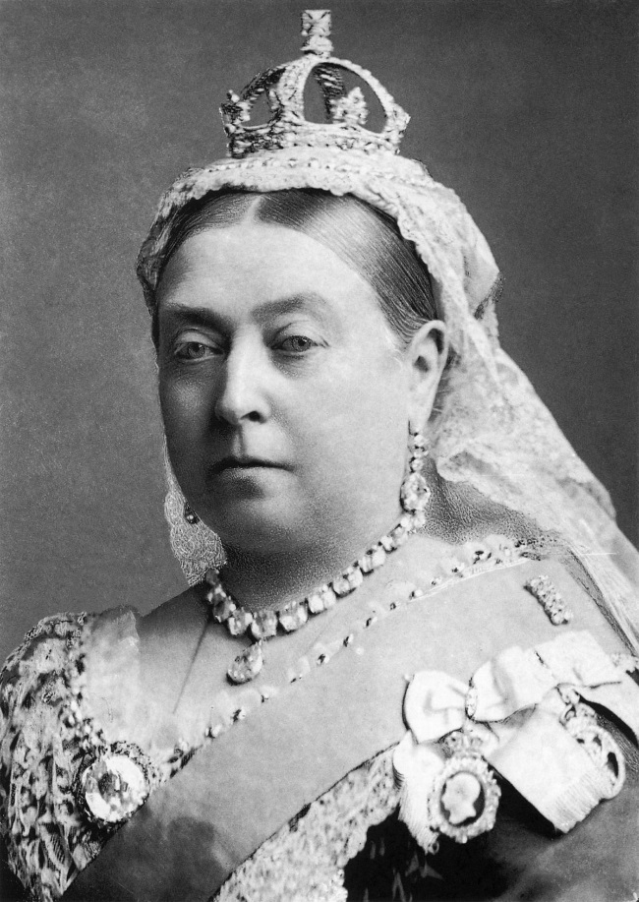
Queen Victoria
Queen Victoria has reigned the country for 63 years and 7 months which makes it the longest reign in the British history. This period came down to the history as the Victorian era. It is marked by expansion of the British Empire. This period is characterized by the military, scientific, political, cultural and industrial change in the United Kingdom.

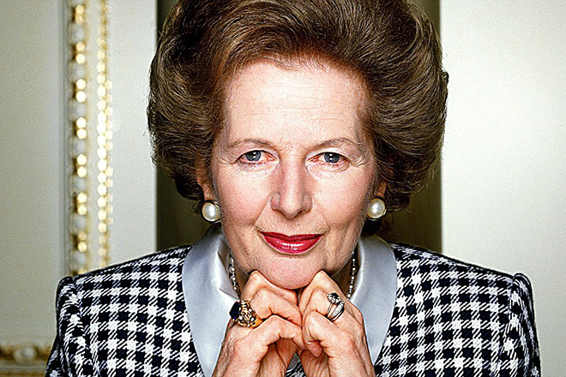
Margaret Thatcher, Baroness Thatcher
Margaret Thatcher was the United Kingdom's first woman prime minister. She got her nickname “Iron Lady” for a reason. She is the longest-serving British prime minister of the 20th century.

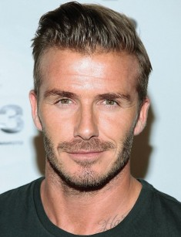

David Beckham
Beckham is a leading English footballer and a former star of the legendary Manchester United. Nowadays he plays for Los Angeles, Galaxy. He was the first British football player to play 100 Champions League matches. In the year 2004 he was named the world's highest-paid footballer.

Diana, Princess of Wales
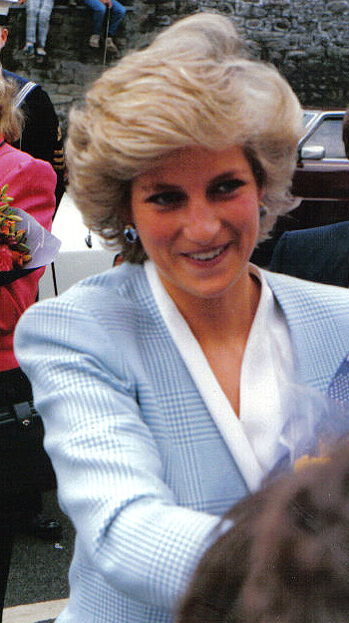
Diana has always been the most iconic celebrity from the moment of her marriage to the Prince of Wales till her death in the car accident. She is known for her charity work as well as for being the president of the Great Ormond Street Hospital.

